Primer de tot per crear un sprite animat, hem de dissenyar els “fotogrames”, es a dir, els differents estats en els que es trobarà el nostre personatge a l’hora de moure’s. Per tant, el primer de tot que hem de fer es dissenyar un personatje amb InkScape.

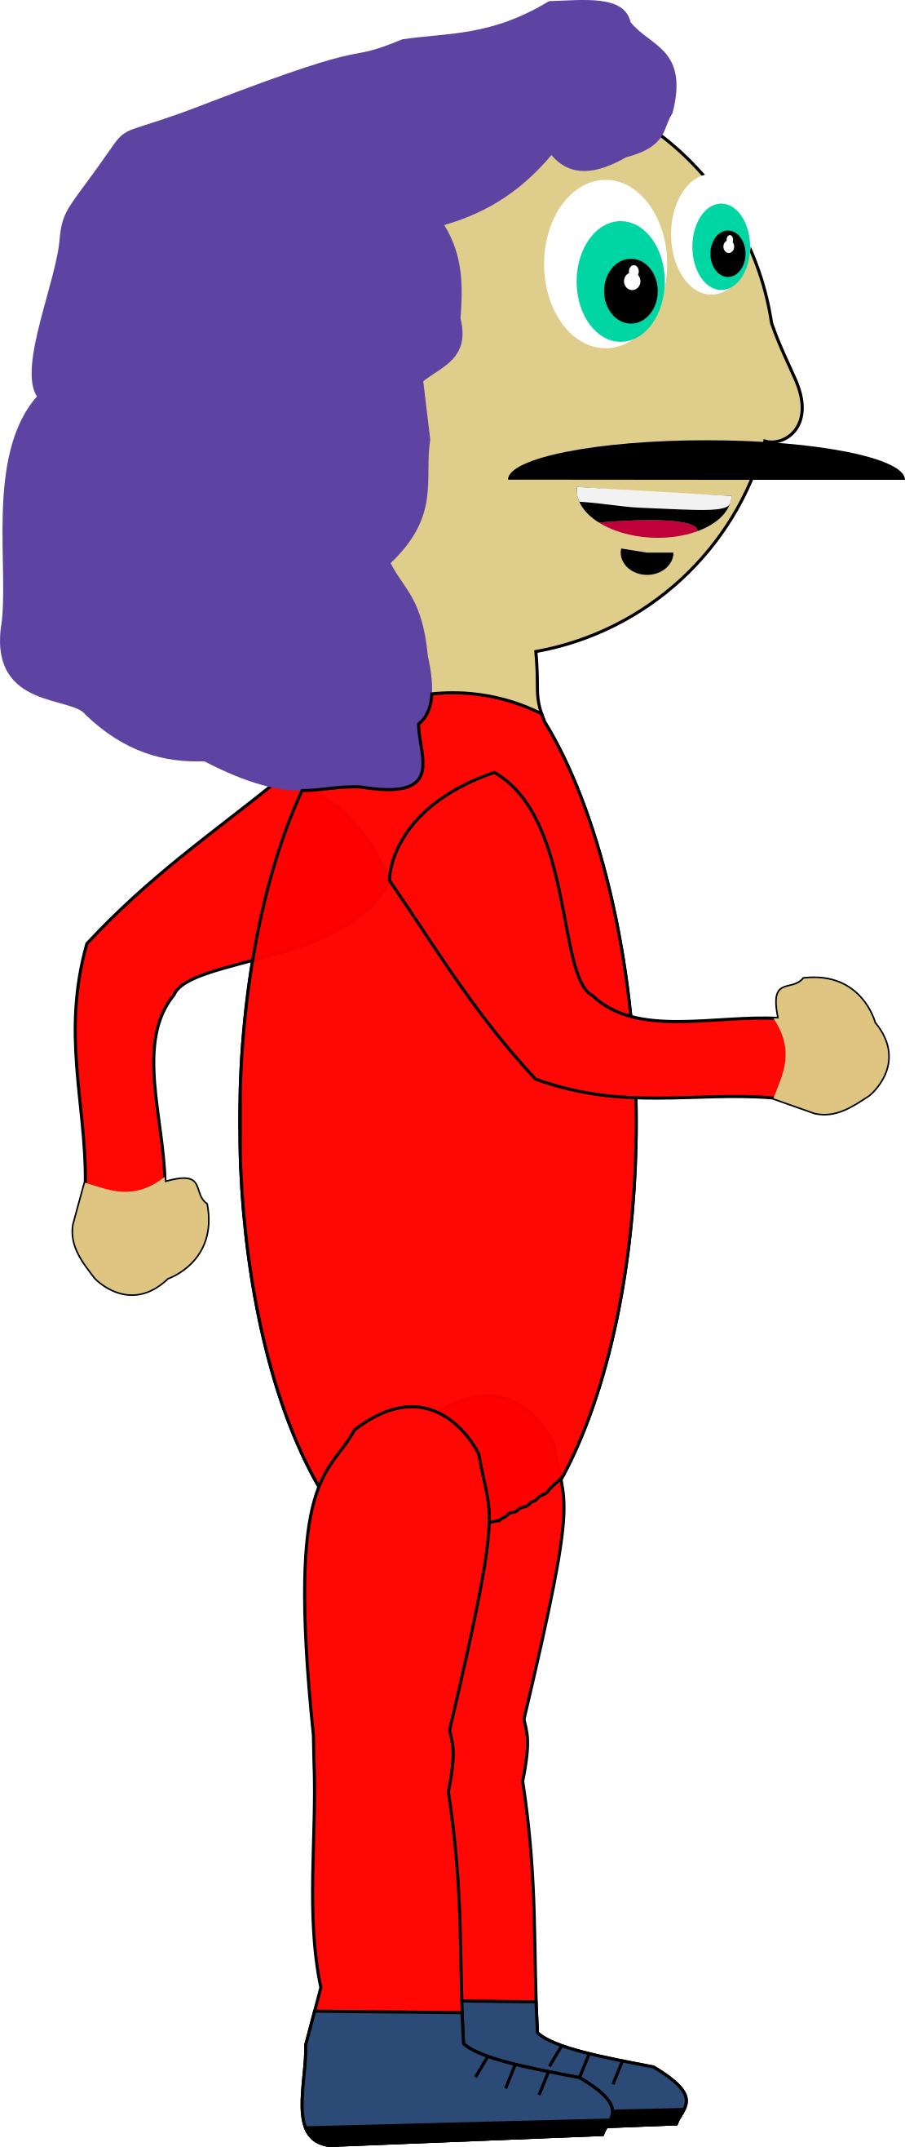

Aquest es el personatje que jo he dissenyat. A continuació, hem de crear diverses capes, i a cada capa fer un moviment. Aqui els altres 3 estats que he dissenyat.

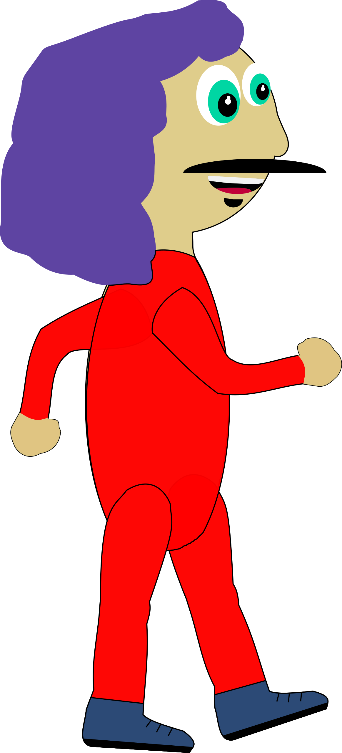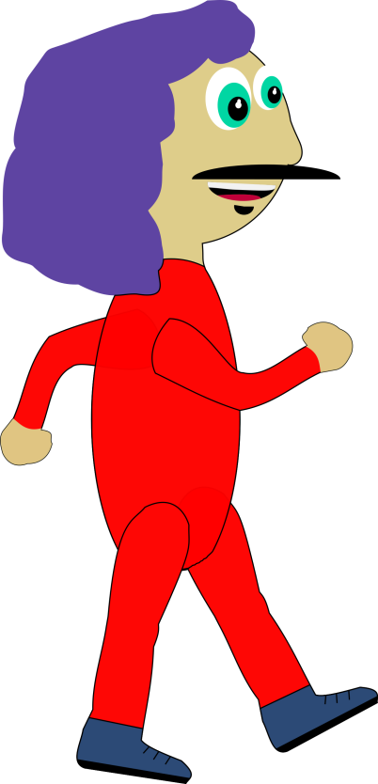

Un cop tenim tot això, exportem cada capa com un arxiu .png, i exportem totes les imatges a GIMP, on cada imatge es trobarà a una capa diferent, sent la inferior de totes la primera, i l’última trobant-se per sobre de la resta. Un cop fet això, optimitzem i exportem a GIF (resultat en un arxiu a part). Es important fer que cada fotograma del gif sigui d’una capa diferent.